致知達德
個人篇：積極進取
取法乎上、盡其在我

故事：不恥下問

- 看故事
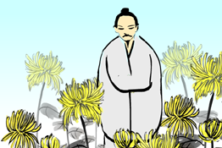 | 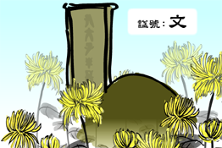
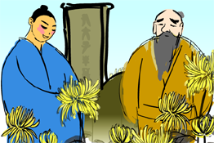 | 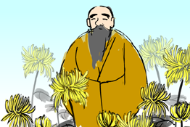
故事改編自《論語．公冶長第五》

- 一起分享
- 子貢認為孔圉常常向別人請教，算不上真正的學問淵博，你同意他的看法嗎？為甚麼？
- 孔子能積累淵博的學問，成為「萬世師表」，這跟他求學的態度有甚麼關係？
- 你曾經向低年級的同學請教過嗎？試說說你的經驗。
- 如果因不恥下問而被別人嘲笑，你會有甚麼感覺？以後你還會這樣做嗎？為甚麼？

- 多讀一點名句
《論語．公冶長第五》
敏¹而好學，不恥下問。
（做學問要做到敏銳而好學不倦，並且要謙虛，不要覺得向比自己地位低的人請教是一件羞恥的事而錯失了學習的機會。）

注釋：1. 敏：指勤勉

原文：
子貢問曰：「孔文子何以謂之文也？」子曰：「敏而好學，不恥下問，是以謂之文也。」

（戰國）荀子《荀子‧儒效》
不聞¹不若聞之，聞之不若見²之，見之不若知³之，知之不若行⁴之。
（對任何事不聞不問的人不及喜歡打聽消息的人；只靠聽消息的人不及親眼去看事實的人；看了就算的人不及把看到的事情了解清楚的人；只是把事情了解清楚的人不及把學到的東西付諸實踐的人。）

注釋：1. 聞：聽，打聽
2. 見：看見
3. 知：明白，了解
4. 行：實踐

《論語．泰伯第八》
學如不及¹，猶恐²失之。
（做學問就好像追趕東西一樣，只怕趕不上它，趕上了又恐怕會失去它。）

注釋：1. 不及：這裡解作趕不上
2. 猶恐：解作還擔心

原文：
子曰：「學如不及，猶恐失之。」

典籍簡介：《論語》 《論語》全書共二十篇，記錄了孔子的言行（包括孔子與弟子之間的答問，孔子對弟子的訓話等）及其主張，是一部語錄體作品，被奉為儒家經典。孔子提出「仁」的思想，確立倫理道德，主張有教無類等。《論語》的章節簡短，言簡意賅，其語言很多都發展為格言和成語。 原文： 子貢問曰：「孔文子何以謂之文也？」子曰：「敏而好學，不恥下問，是以謂之文也。」

